Гулевич Петр Васильевич
Прадед
Гулевич Казимир Петрович
Жена-Гулевич Магдолена
Гулевич Неля
Петровна
Гулевич Матвей Петрович жена- Гулевич (Наумкина) Любовь Матвеевна
дед
Гулевичи рогачёвские
Гу

Сын Игнат
Дочь Щербакова (Гулевич) Миля
Дочь N
Сын Виктор
Гулевич Леон Петрович
Жена-Гулевич (Воронина) Таисия Ивановна
Сатлава (Гулевич) Агата Петровна
Сын Сергей
Гулевич Альберт Петрович
Жена-Гулевич (Панганская) Генивефа Викентьевна.
Дочь Валентина
Сын Клеманц
Сын Валерий
Сын Эдуард

Дочь Миляна
Дочь Зося
Дочь Лариса
Дочь N
Дочь N
Дочь Галина Чуркинана
Сын Константин
Дочь Тамара Мельникова
Сын Вячеслав
Дочь Леокадия
Дочь Регина
ДочьN
Дочь Альбина
Дочь Тамара
Сын Вадим

Сын Игорь
Дочь Тамара Юрина
Дочь Юлия
Дочь Евгения
Сын Константин
Сын Виталий
ДочьN
ДочьN
Дочь Лида
Дочь Гера Доманская
Дочь Гета

Дочь Надежда Соломатина

Сын Андрей

Сын N
Сын N

Дочь Анна
Дочь Ольга
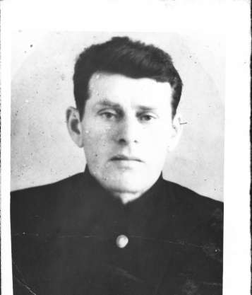

Гулевич Матвей Петрович (1907 г.р.)
жена- Гулевич (Наумкина) Любовь Матвеевна (1907 г.р.)
дед

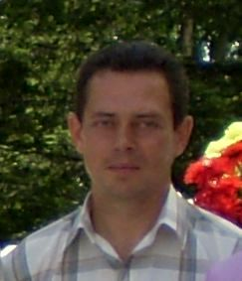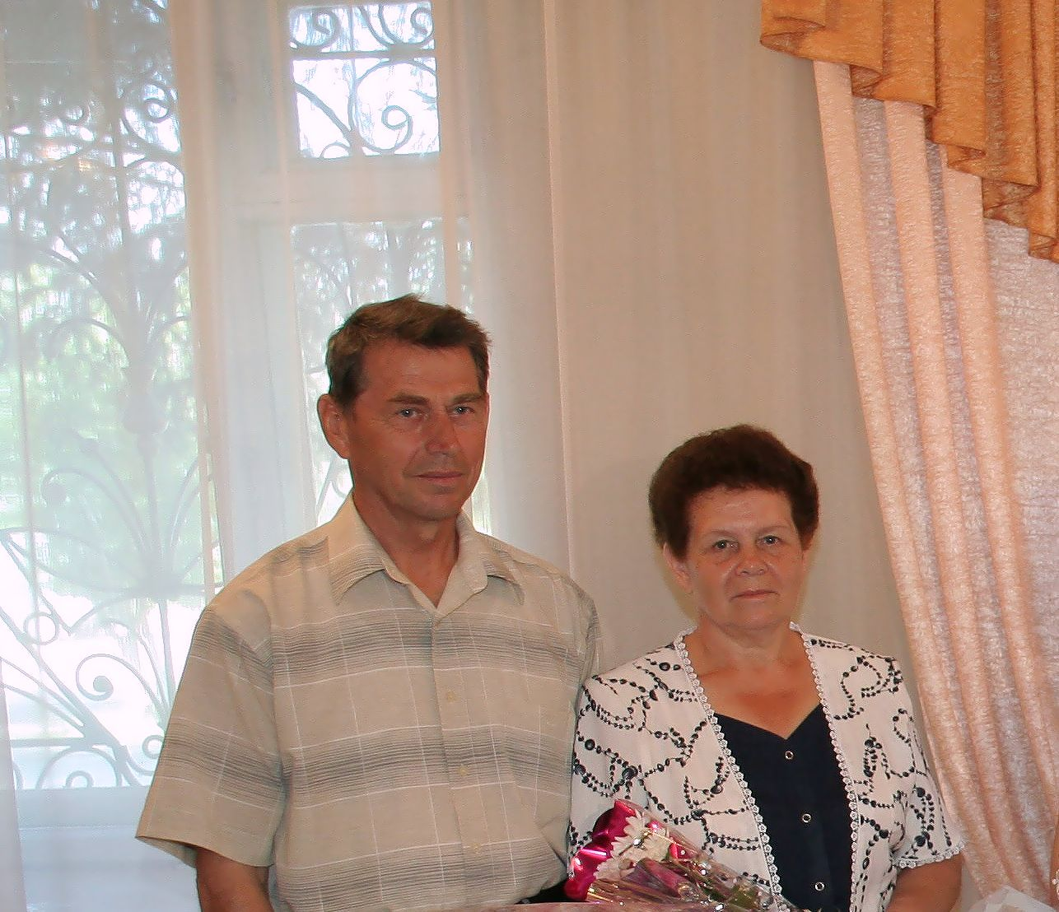
Дочь Лидия Агишева (Гулевич) (1942 г.р.)
Сын Виктор (1946 г.р.) с женой Галиной (1952)
Дочь Татьяна (1967 г.р.)
Сын Константин
(1963г.р.)
Сын Владислав
(1971 г.р.)

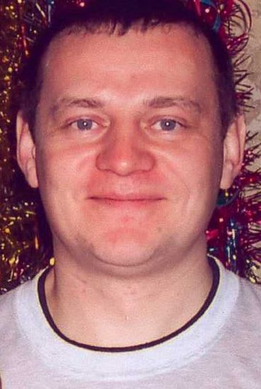
Дочь Ольга
(1975 г.р.)
Сын Максим (1978г.р.)

Дочь Татьяна Соломахина (Гулевич) 1984 г.р.
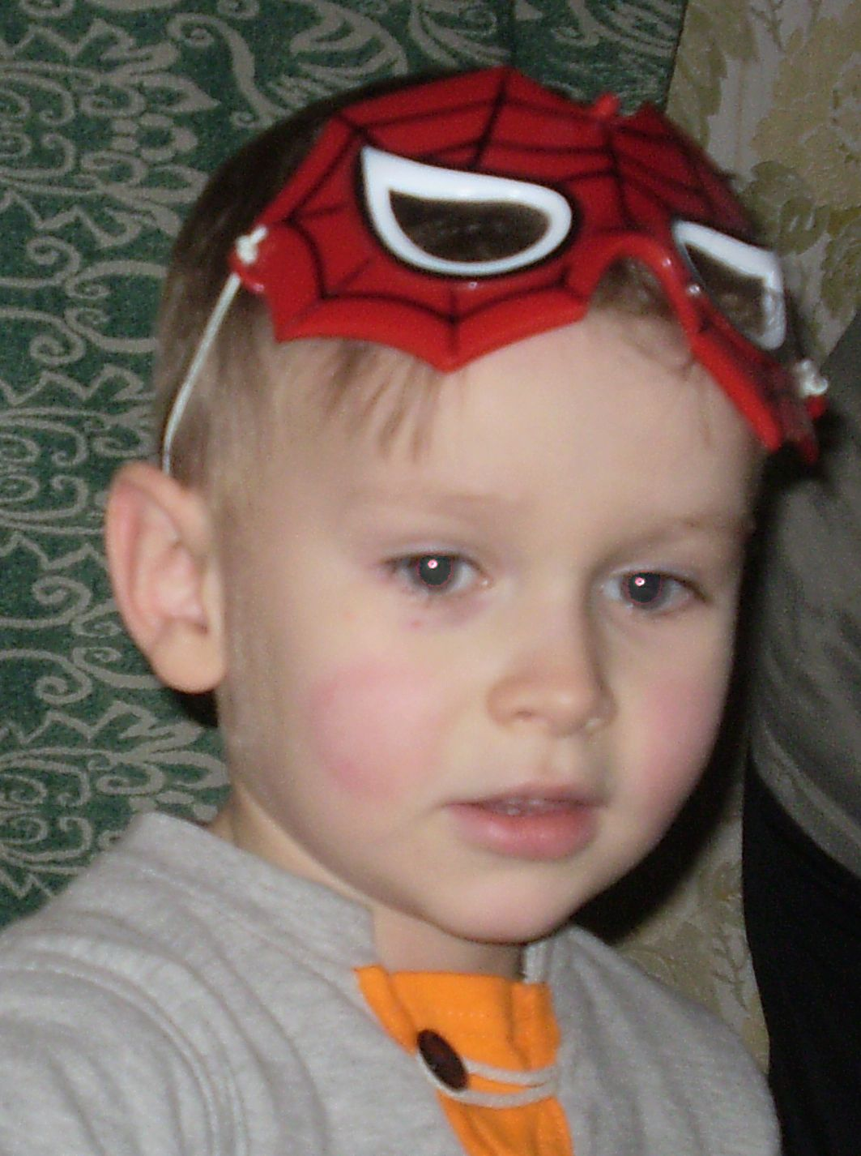
Сын Руслан (1991 г.р.)
Дочь Александра
(1999 г.р.)
Сын Стас (2005 г.р.)
Дочь Катя (2008 г.р.)
Дочь Алёна (2009 г.р.)

